Рекомендации для родителей.
Задания на тему «День защитника Отечества »

Данные упражнения помогут сформировать, обогатить и систематизировать словарный запас по лексической теме: «День защитника Отечества».

- Расскажите ребенку о празднике, о том кто такие защитники Отечества, кого поздравляют в этот день. Рассмотрите вместе с ребёнком иллюстрации и фотографии, имеющие отношение к Российской армии. Проведите беседу, которая способствовала бы возникновению у ребёнка уважительного отношения к Армии и защитникам Отечества.

- Упражнение «Один – много» образование существительных множественного числа
Танк | танки | Пограничник
Парашют |  | Вертолетчик
Ракета |  | Ракетчик
Корабль |  | Моряк
Солдат |  | Армия

- Упражнение «Подбери признак»
Защитник Отечества (какой?) ______________________________________________
Танк (какой?) ____________________________________________________________
Самолет (какой?)_________________________________________________________

- Упражнение «Один, два, пять» посчитай предметы
1 | 2 | 5
Один танк
Одна ракета
Один солдат
Один моряк
Один корабль

- Упражнение «Путница»
С парашютом прыгает пограничник с собакой;
Моряк едет на танке;
На корабле плывет танкист;
Солдат стреляет в автомат.

- Соедини военный транспорт и его тень.

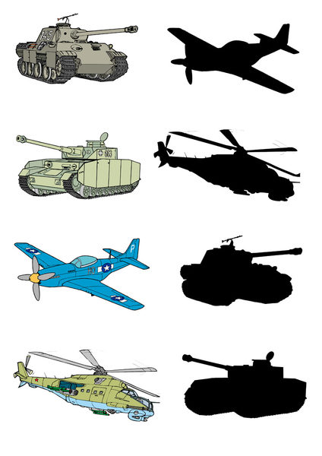

Желаю успехов!

Учитель-логопед
Галина Сергеевна

